**GLOBAL AZURE BOOTCAMP QUITO**

**LABORATORIO**

*Creación de Bot con Microsoft Bot Framework*

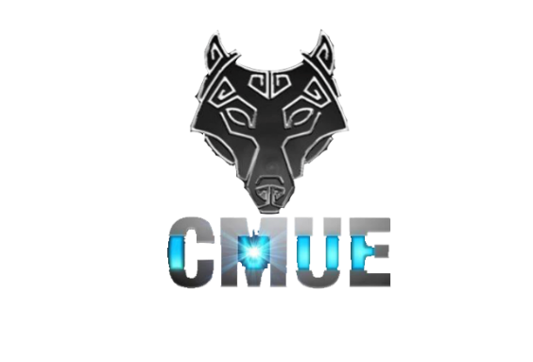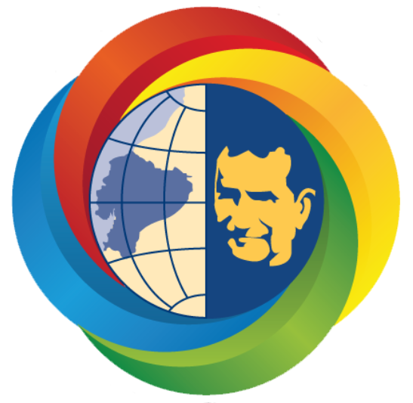

Versión: 1.0

Abril de 2018

Bryan Oscullo & Guillermo Casanova

Célula Microsoft Universidad de las Fuerzas Armadas ESPE



**Ejercicio**

**Crear un bot con el Bot Builder SDK for .NET**

Realiza los siguientes pasos para configurar tu ambiente de desarrollo de bots con Visual Studio y crear tu primer Bot con C# y el Bot Builder SDK for .NET.

**Requisitos:**

* Visual Studio 2017. Puedes utilizar la versión gratuita Visual Studio Community. El Bot Builder SDK for .NET actualmente soporta C#. Visual Studio for Mac no es soportado.

**Preparar el entorno de desarrollo**

1. Abre Visual Studio bajo el contexto de administrador.
2. Selecciona la opción Tools > Extensions and Updates…

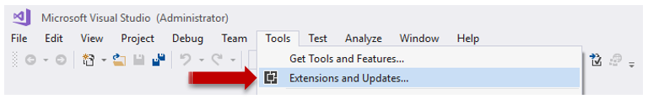

1. En la ventana Extensions and Updates verifica que no tengas actualizaciones pendientes. En caso de que haya actualizaciones disponibles, selecciona cada uno de los elementos y realiza su actualización.

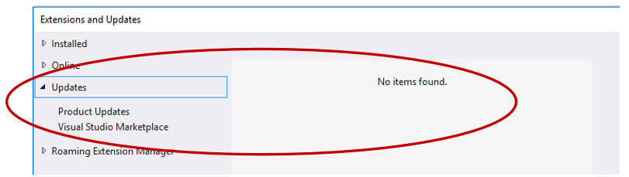

Después de haber realizado todas las actualizaciones podrás continuar con los siguientes pasos para descargar las plantillas de proyectos de Visual Studio que te facilitarán el desarrollo de Bots.

1. Descarga el archivo “Bot Application.zip” desde el siguiente enlace: <http://aka.ms/bf-bcvstemplate>, o del repositorio GIT compartido.
2. Descarga el archivo “Bot Controller.zip” desde el siguiente enlace: <http://aka.ms/bf-bcvscontrollertemplate>, o del repositorio GIT compartido.
3. Descarga el archivo “Bot Dialog.zip” desde el siguiente enlace <http://aka.ms/bf-bcvsdialogtemplate>, o del repositorio GIT compartido.
4. Copia los 3 archivos descargados hacia el directorio de plantillas de proyectos de Visual Studio para que estas plantillas se encuentren disponibles al momento de crear un nuevo proyecto con Visual Studio. Normalmente este directorio se encuentra en la siguiente ruta:

***%USERPROFILE%\Documents\Visual Studio 2017\Templates\ProjectTemplates\Visual C#\***

La siguiente imagen muestra los archivos de plantillas en el directorio correspondiente.

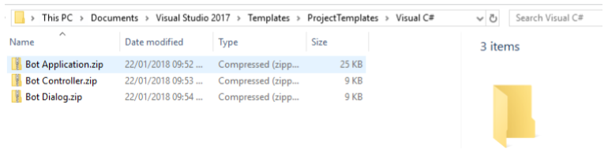

**Crear el Bot**

1. Abre Visual Studio bajo el contexto del administrador.
2. Selecciona la opción File > New > Project.

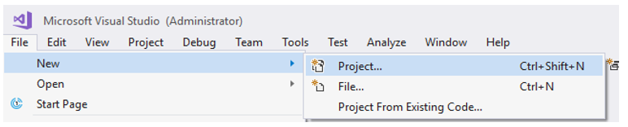

1. En la ventana New Project, selecciona la plantilla Bot Application.

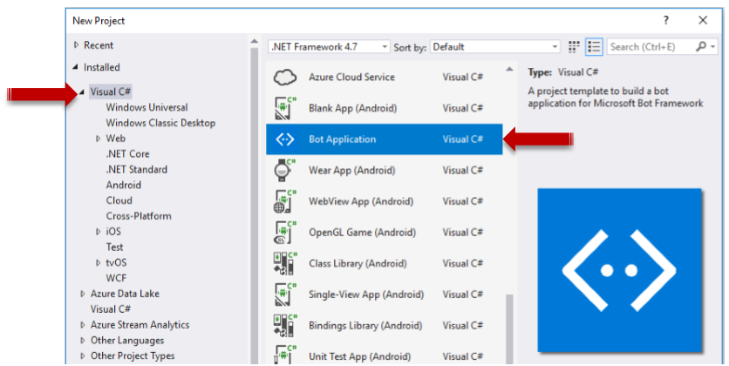

Al utilizar la plantilla Bot Application, estarás creando un proyecto que contendrá todos los componentes requeridos para construir un bot sencillo, incluyendo una referencia al Bot Builder SDK for .NET.

1. Asigna un nombre al proyecto, selecciona el directorio destino y haz clic en OK para crear el proyecto.

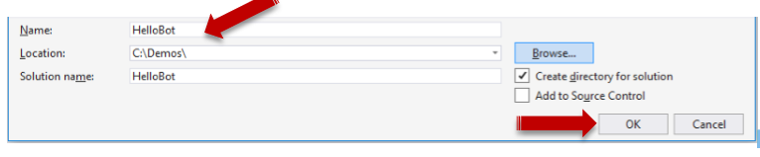

Al finalizar la creación del proyecto podrás ver la estructura de archivos similar a la siguiente.

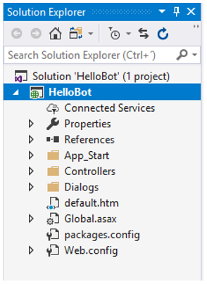

El siguiente paso será verificar que el proyecto haga referencia a la última versión del SDK.

1. Selecciona la opción Manage Nuget Packages… del menú contextual del proyecto.

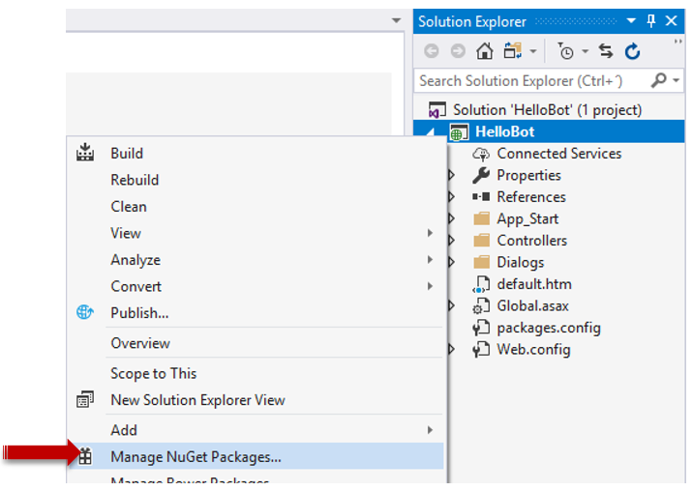

1. Selecciona la casilla Select all packages y haz clic en Update para actualizar todos los paquetes.

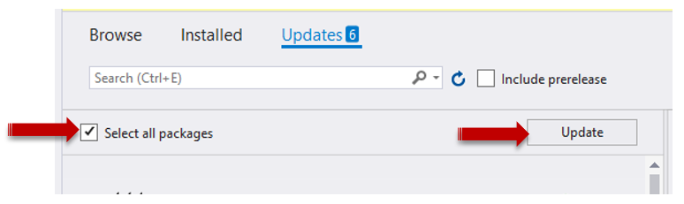

Acepta la realización de cambios y acuerdos de licencia cuando te sea requerido.

Gracias a la plantilla Bot Application, tu proyecto contiene ahora todo el código necesario para crear el bot. Para este ejercicio, no será necesario que agregues código adicional, sin embargo, antes de probar tu bot, echaremos una mirada a parte del código que la plantilla Bot Application proporcionó.

**Explorar el código**

1. Abre el archivo Controllers\MessagesController.cs.
2. Examina el código del método Post. El método Post recibe el mensaje del usuario e invoca a RootDialog.

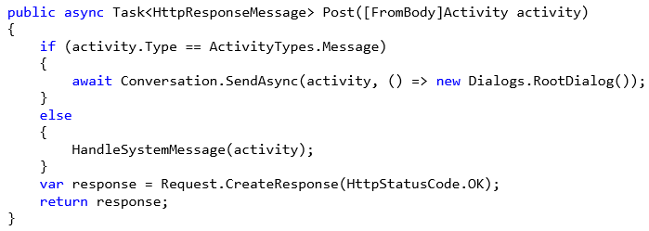

El proceso de RootDialog procesa el mensaje y genera la respuesta. El método MessageReceivedAsync dentro del archivo Dialogs\RootDialog.cs envía una respuesta al usuario indicando el número de caracteres que tiene el texto que el usuario envió.

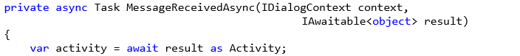 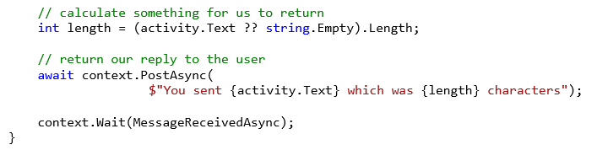

**Probar el Bot**

El siguiente paso será probar el funcionamiento del bot utilizando el Bot Framework Emulator. El emulador es una aplicación de escritorio que nos permite probar y depurar nuestro bot ejecutándose en la computadora local (localhost) o de manera remota a través de un túnel.

1. Descarga el archivo botframework-emulator-Setup-3.5.35.exe desde el enlace <https://emulator.botframework.com/>, o desde el repositorio GIT compartido.
2. Ejecuta el archivo botframework-emulator-Setup-3.5.35.exe para instalar el emulador

**Iniciar el bot**

1. Ejecuta tu bot en Visual Studio utilizando un navegador web como anfitrión de la aplicación. La imagen siguiente muestra que el bot se lanzará en Internet Explorer cuando el botón de ejecución sea seleccionado.

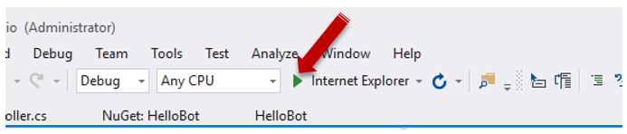

Al hacer clic en el botón de ejecución, Visual Studio compilará la aplicación, la desplegará hacia localhost y lanzará el explorador web para mostrar la página default.htm de la aplicación.

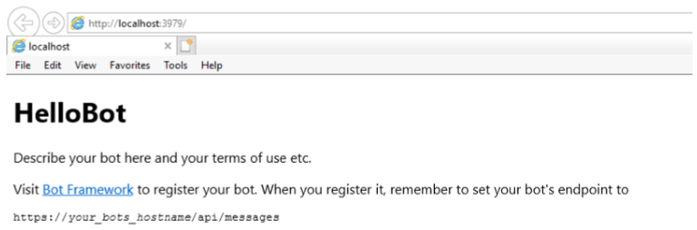

**Iniciar el emulador y conectar tu bot**

En este punto, tu bot se está ejecutando localmente. El siguiente paso será iniciar el emulador y conectarte a tu bot desde el emulador.

1. Abre el emulador.

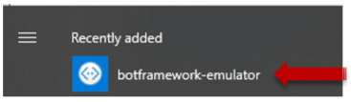

1. En la ventana Bot Framework Emulator, escribe la siguiente dirección remplazando el puerto correcto donde se está ejecutando tu bot y que es mostrado por el navegador web.

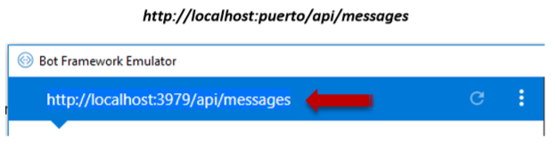

1. Haz clic en CONNECT. No es necesario especificar Microsoft App ID ni Microsoft App Password. Esa información será necesaria solo cuando registres tu bot.

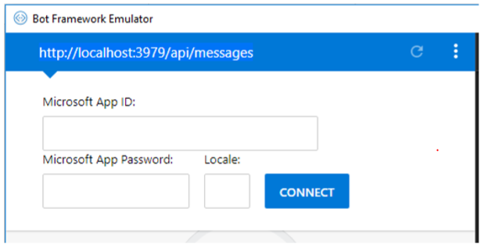

**Probar el bot**

Ahora que tu bot se está ejecutando localmente y está conectado al emulador, es momento de probar tu bot escribiendo algunos mensajes en el emulador.

1. Escribe algunos mensajes en el emulador. Podrás notar que el bot responde a cada uno de tus mensajes.

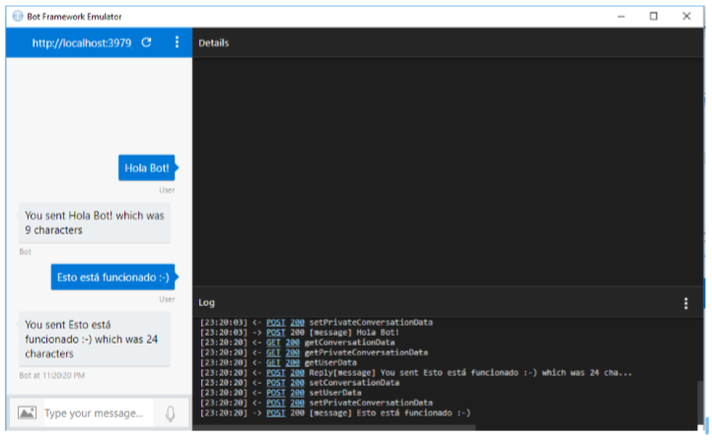

1. Haz clic en cualquier “burbuja” de dialogo. Podrás notar que el detalle del mensaje aparece en la ventana de detalle en formato JSON.

